РОССИЙСКИЙ ГОСУДАРСТВЕННЫЙ ГУМАНИТАРНЫЙ УНИВЕРСИТЕТ

УЧЕБНО-НАУЧНЫЙ ИНСТИТУТ ВЫСШИХ ГУМАНИТАРНЫХ ИССЛЕДОВАНИЙ ИМ. Е.М.МЕЛЕТИНСКОГО

Международная научная конференция

**Советский дискурс в современной культуре — XVII.**

**Дачный текст советской культуры**

13 ноября 2024 г.

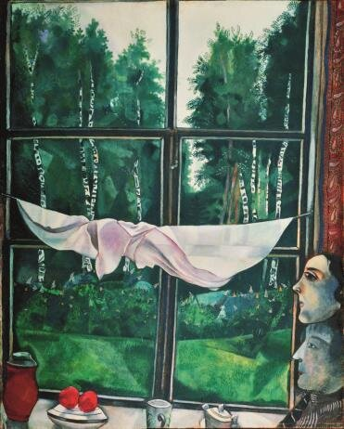

Марк Шагал "Окно на даче" (1915 г.)

Государственная Третьяковская галерея, Москва

13 ноября 2024 г. (среда) Учебно-научный Институт высших гуманитарных исследований им. Е.М. Мелетинского РГГУ проводит Международную научную конференцию «**Советский дискурс в современной культуре — XVII. Дачный текст советской культуры»**

Мероприятие проводится в онлайн-формате (платформа Zoom).

Регистрация на Таймпаде: <https://ivgi.timepad.ru/event/3100556/>

Дополнительный код доступа: 27.

*Оргкомитет конференции: Н.Г. Полтавцева (председатель и ведущий модератор), С.Д. Серебряный, Е.Е. Жигарина, П.В. Фрейчко*

Начало дневного заседания — 11:00

Начало вечернего заседания — 15:00

Регламент:

Доклад — 20 минут

Обсуждение — 10 минут

Программа конференции

*Дневное заседание (11:00-14:30)*

11:00-11:30

Панов Сергей Владимирович

*Москва, РУДН*

**Поместье, усадьба, дача: эволюция «формы жизни» в русской культуре**

11:30-12:00

Ивашкин Сергей Николаевич

*Москва, библиотека им. В.О. Ключевского*

**Советская дача: символы и знаки постройки**

12:00-12:30

Басманова Екатерина Сергеевна

*Москва, независимый исследователь*

**Переделкино: феномен писательской дачи**

12:30-13:00

Маргграфф Уте

*Германия, Грайфсвальд, независимый исследователь*

**Феномен дачи в эстетическом сознании М.М. Пришвина начала 20-х годов**

13:00-13:30

Брусиловская Лилия Борисовна

*Москва, Лаборатория Мандельштамоведения ИФИ РГГУ*

**Дача как духовное убежище**

**позднесоветского интеллигента**

13:30-14:00

Кондаков Игорь Вадимович

*Москва, факультет культурологии РГГУ,*

*Государственный институт искусствознания*

**Дачный гений Сергей Прокофьев**

14:00:14:30

Беллингхаузен Ксения Константиновна

*Германия, Бохум, независимый исследователь*

**Верхняя полка-балкон-дача: антропология**

**дачной библиотеки**

Перерыв (14:30-15:00)

Вечернее заседание (15:00-18:00)

15:00-15:30

Ковтун Наталья Вадимовна

*Санкт-Петербург, Красноярск, РХГА им. Ф.М. Достоевского,*

*КПГУ им. В. Астафьева*

**Метафизика дачного пространства в рассказе В. Распутина «Что передать вороне?»**

15:30-16:00

Дашкова Татьяна Юрьевна

*Франция, Безансон, университет Френч Комте, приглашенный исследователь*

**Дачный сюжет в позднесоветских фильмах**

16:00-16:30

Гудкова Виолетта Владимировна

*Москва, Государственный институт искусствознания*

**Топос дачи в отечественной драматургии 1930-1940-х гг. Приватное пространство как вызов коллективизму**

16:30-17:00

Алпатова Татьяна Александровна

*Москва, Государственный университет просвещения*

**Дачные смыслы: взгляд из XXI века**

17:00-17:30

Михайлова Мария Викторовна, Сотникова Арина Сергеевна

*Москва, МГУ им. М.В. Ломоносова, филологический факультет*

**Несостоявшийся советский «дачный рай»(фильм Я. Лапшина «Продлись, продлись, очарованье...» по повести В. Перуанской «Кикимора»)**

*Исследование выполнено за счёт гранта Российского научного фонда (проект «Женщина-автор: писательские стратегии и практики в эпоху модерна» N23-28-00348 https://*[*rscf.ru/project/123-28-00348/*](http://rscf.ru/project/123-28-00348/)*) в ИМЛИ РАН*

17:30-18:00

Полтавцева Наталья Георгиевна

*Москва, ИВГИ им. Е.М. Мелетинского РГГУ*

**О чем рассказывает нам дачный текст**